Понятие и виды взрывов
Взрыв - процесс выделения энергии за короткий промежуток времени, связанный с мгновенным физико-химическим изменением состояния вещества, приводящим к возникновению скачка давления или ударной волны, сопровождающийся образованием сжатых газов или паров, способных производить работу [1]
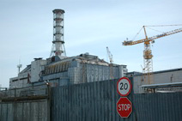
Термодинамический взрыв —быстропротекающие процессы с выделением тепловой или кинетической энергии (если повышать давление газа в герметичном сосуде, то рано или поздно сосуд разрушится и произойдет взрыв)
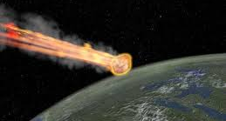
Кинетический взрыв — преобразование кинетической энергии движущегося материального тела в тепловую энергию при резком торможении
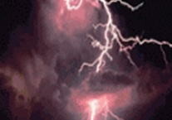
Электрический взрыв — выделение тепловой энергии при прохождении так называемых «ударных» токов в проводнике

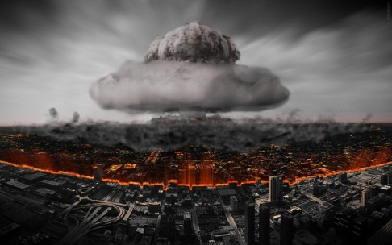
Ядерный взрыв — это процесс высвобождения внутриядерной энергии атомов при неуправляемых ядерных реакциях
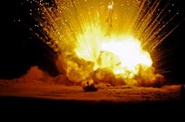
Химический взрыв — это процесс преобразования внутренней энергии молекулярных связей в тепловую энергию при быстром и неуправляемом протекании химических реакций [2]

